Меню и настройки
При переходе в режим видеозаписи на экране отображаются:
WDR (Wide Dynamic Range) технология широкого динамического диапазона, используется для улучшения качества изображения.
Далее индикация записи и режима (в данном случае камера указывает, что активен видеорежим).
1080P – разрешение для записи видео, в данном случае 1920х1080, 30 кадров/сек.
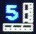 Далее отображение цикла записи в минутах, в данном случае отрезки по 5 минут.
 Уровень экспозиции, в нашем случае экспозиция установлена на значение по умолчанию.
 Индикатор активности звукозаписи, если микрофон перечеркнут, то звукозапись не ведется.
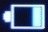 Индикатор заряда батареи, предусмотрено три деления, при подключении к источнику питания деления не отображаются.
 Детектор движения в кадре, в данном случае активен.
 Иконка, информирующая об установке SD карты.
Далее время текущей записи.
Справа внизу дата и время.
 AWB (Automatic White Balance) автоматический баланс белого.
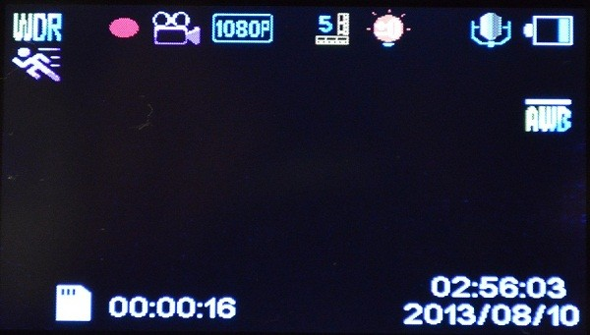
Качество WDR – данная опция всегда активна. Технология позволяет обрабатывать в комплексе яркие и темные участки одного кадра, тем самым изображение получается более контрастным и без засвеченных или темных участков.
Разрешение – доступна установка следующих режимов : 1920х1080, 30 кадров/сек; 1280х720, 30 кадров/сек; 1280х720, 60 кадров/сек; 848х480, 30 кадров/сек; 640x480, 30 кадров/сек.
Экспозиция – регулировка количества освещения, которое получает светочувствительный элемент. Доступны значения для выбора от -3 до +3.
Баланс Белого – режим цветовой оценки температуры, доступно для выбора: авто баланс, солнечно, пасмурно, вольфрам, флуоресцент.
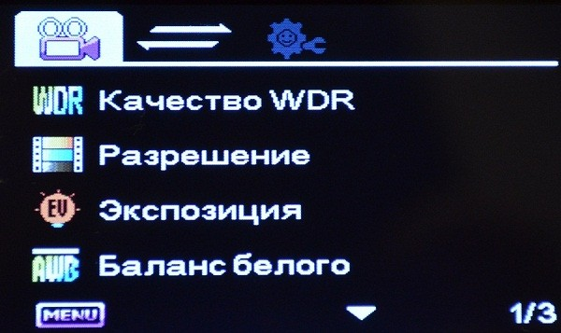
Запись звука – вкл./выкл.
Штамп Дата/Время – вкл./выкл. штамп даты и времени на видеофайле.
Цикл записи (мин) – установка длительности записываемого файла 2/3/5мин.
G-Sensor – изменение чувствительности датчика движения, доступные настройки: низкий/средний/высокий/выкл.
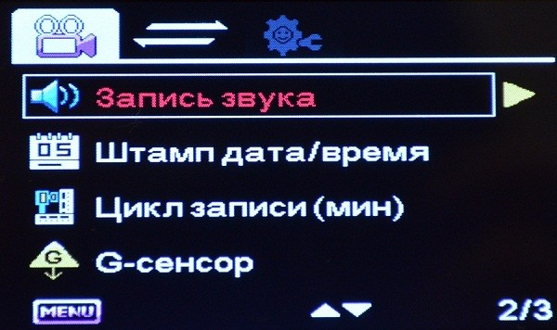
Распознавание движения – включить или выключить датчик распознавания движения.
НАЛ.номера – возможность установки штампа гос. номера на видеозапись.
Пароль – установка пароля для защиты от несанкционированного доступа.
Поворот изображения – переворот на 180° изображения на экране.
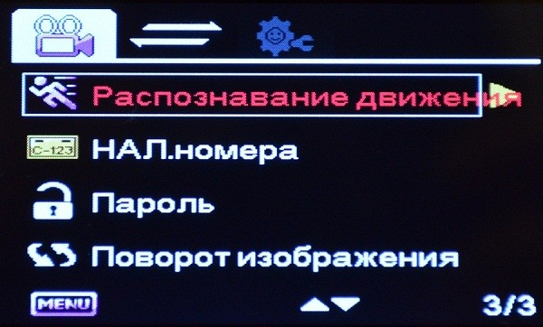
Качество WDR – данная опция всегда активна. Технология позволяет обрабатывать в комплексе яркие и темные участки одного кадра, тем самым изображение получается более контрастным и без засвеченных или темных участков.
Размер изображения – доступна установка следующих режимов : 12 Мп (4032х3024); 10 Мп (3648х2736); 8 Мп (3264х244; 5 Мп (2592х1944); 3 Мп (2048x1536); 2 Мп (1920x1080); 1,3 Мп (1280x960); VGA (640x480).
Цветной – выбор цветового эффекта фотографии стандарт/черно-белый/коричневый.
Стабилизация – включение или отключение стабилизации изображения во время съемки.
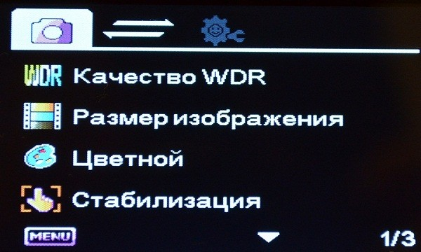
Режим съемки – установка таймера перед созданием фотоснимка, доступен выбор 2/5/10 сек.
Баланс белого – режим цветовой оценки температуры, доступно для выбора: авто баланс, солнечно, пасмурно, вольфрам, флуоресцент.
Чувствительность объектива – выбор чувствительности объектива, при хорошем освещении следует устанавливать меньшее значение, а при недостатке освещения желательно использовать более высокие значения. Для выбора доступно 100/200/400 или авто баланс (устройство выберет значение автоматически).
Экспозиция – регулировка количества освещения, которое получает светочувствительный элемент. Доступны значения для выбора от -3 до +3.
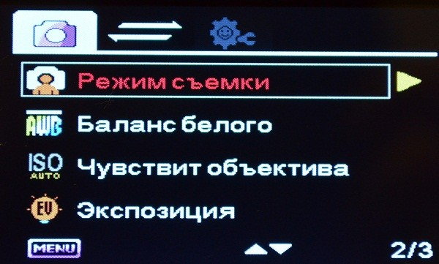
Штамп дата/время – индикация даты и времени на фотографии.
Качество – выбор качества снимков, экономичное/стандартное/высокое.
Резкость – выбор уровня резкости фотографий.
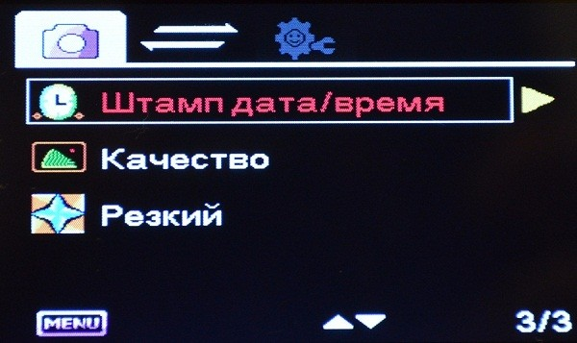
Формат – форматирование карты памяти.
Язык – установка языка (английский/русский/украинский) для меню устройства.
Дата/Время – установка даты и времени.
Частота освещения – устранение мерцания с помощью установки значения параметра 50 или 60 Гц.
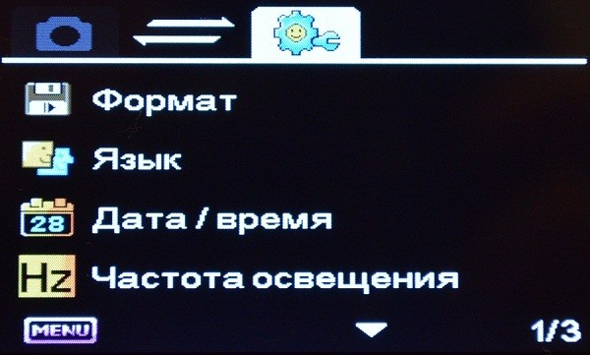
Подсветка – включение или отключение ИК подсветки.
Звук клавиш – отключение звука при нажатии на клавиши.
Отключение Дисплея – отключение дисплея для экономии заряда батареи, доступны значения 3/5/10 мин.
Режим TV – выбор режима PAL/NTSC.
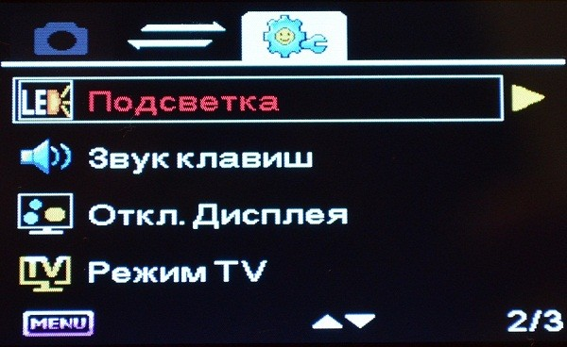
Версия ПО – информация о версии прошивки.
Сброс настроек – сброс настроек на заводские.
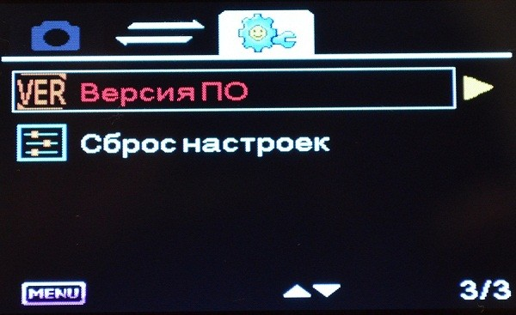
В режиме просмотра доступно специальное меню :
Удалить – удаление одного или нескольких изображений или видеозаписей.
Защита – возможность блокировки удаления отснятого материала.
Слайд-шоу – с задержкой в 2 секунды между изображениями.
